雲林縣拯民國小 九十七學年度 上學期 第一次評量 數學科
班級：三甲 座號： 姓名：

一、是非題：共5分
- 1張1000元、3張100元、7個10元和2個1元共是1371元。
- 1504讀作一千五零四。
- 正方形的周長是邊長的4倍。
- 1002＞1001讀作一千零二大於一千零一。
- 4076＜四千零七十七。

二、選擇題：共5分
- 1張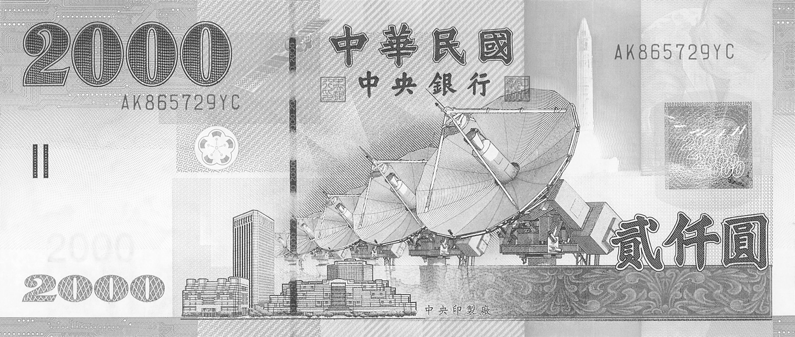可以換成幾張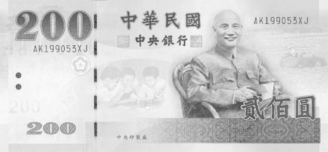？（①10張②20張③30張）

- 「3013」讀作什麼？（①三千一百三十②三零一三③三千零一十三）

- 安安買了1件350元的衣服和1件四百多元的褲子，大約共花了多少元？（①400②800③1200）元
- 1356（ ）1365，（ ）裡應填入下面哪一個符號？（①＜②＝③＞）
- 秀敏全家參加國際童玩節，第一天花費300元，第二天花費四百多元，兩天大約花費多少元？（①700②800③1000）元

三、連連看：共4分
- 選出正確的答案：
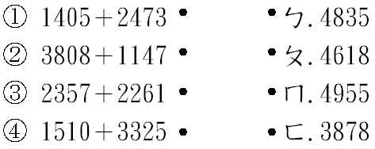

四、塗塗看：共4分
- 用色筆描出下面圖形的周界，並在圖形的內部塗上顏色：
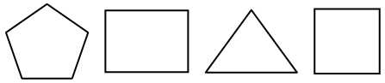

五、做做看：共9分
- 數數看，在定位板上填一填：
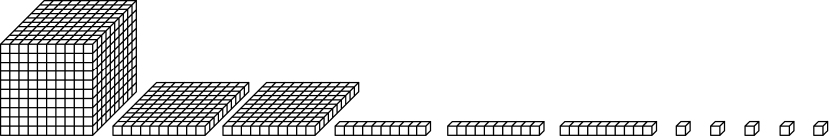
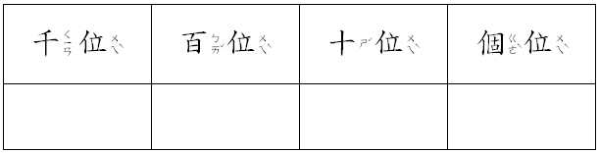

- 在數線上用箭頭標示出1260和1290兩數的位置，並回答問題。
⑴在數線上，1260和1290哪一個數
在右邊？（ ）
⑵在數線上，1260和1290哪一個數
在左邊？（ ）
⑶數線上1280在1300的左邊或右邊
？（ ）

後面還有喔!加油!

六、填填看、畫畫看：共41分

1. 下圖中每一個小方格的邊長都是1公分，看圖回答問題：

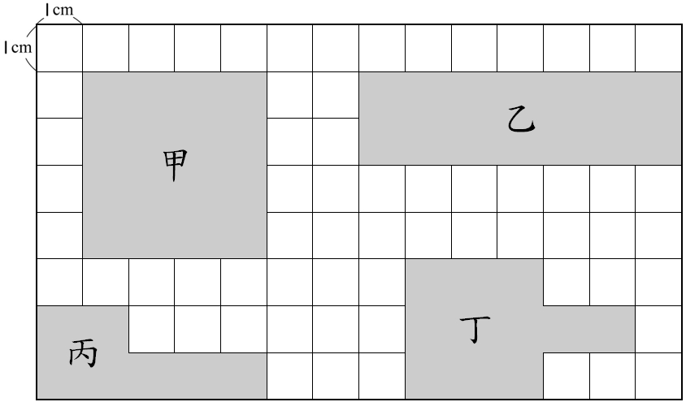
⑴甲圖形是（ ）形，它的每一邊長都是（ ）公分，周長是（ ）公分。
⑵乙圖形是（ ）形，它的長邊是
（ ）公分，短邊是（ ）公分，周長是（ ）公分。
⑶丙圖形的周長是（ ）公分，丁圖形
的周長是（ ）公分。

2. 畫畫看，可以怎麼付錢？
用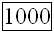、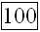、⑩和①畫出下面的錢數。(此題2分)
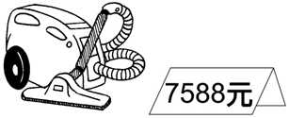

3、(1) (2)
3 □ 5 1 □ 4 □
+ 3 8 □ + 3 □ 5

□ 3 2 □ 5 1 1

4.填上數字：
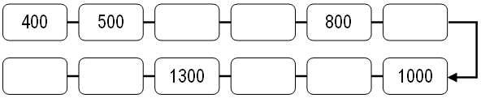
5.⑴ 六千零八記作（ ）。
九千九百零一記作（ ）
⑵ 6504讀作（ ）。
⑶ 2182最左邊的2是（ ）位，表示 有2個（ ）；最右邊的2是（ ）
位，表示有2個（ ）。
⑷ 4個千、9個百、2個十和5個一合
起來是（ ）。
6.下面哪些圖形有周界？在（ ）裡打
ˇ：
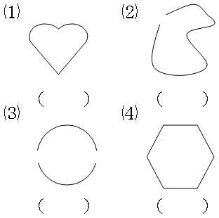
7. 下圖中每一個小方格的邊長都
是1公分，用色筆按照指示畫畫
看：(共4分)
⑴畫出一個每邊長2公分的正方
形甲。
⑵畫出一個長邊3公分，
短邊2公分的長方形乙。
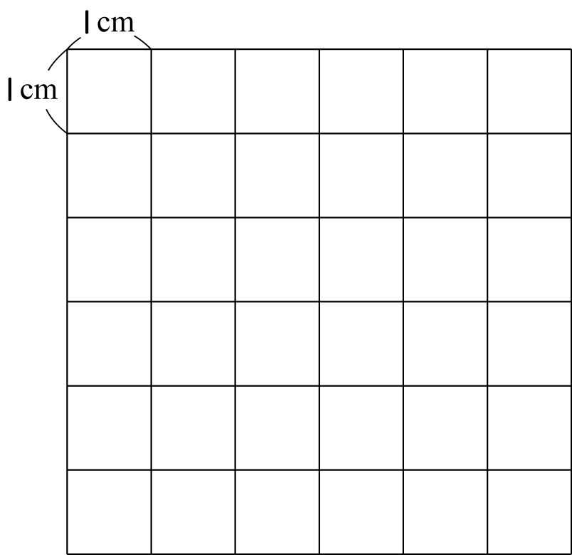
(要記得標上甲、乙)
七、用直式算算看：每題2分，共12分
⑴3663－2358 | ⑵6024＋533
⑶1004＋3928 | ⑷2016＋641
（5）193＋274＋229 | （6）393＋474＋629

四、算出下面各圖形的周長：(共9分
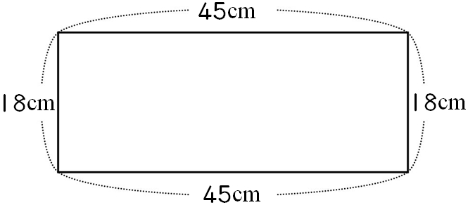
⑴

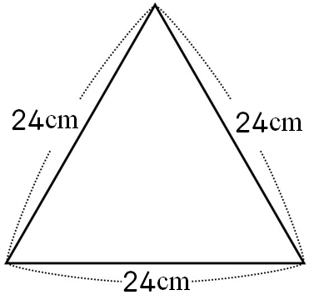
⑵

⑶
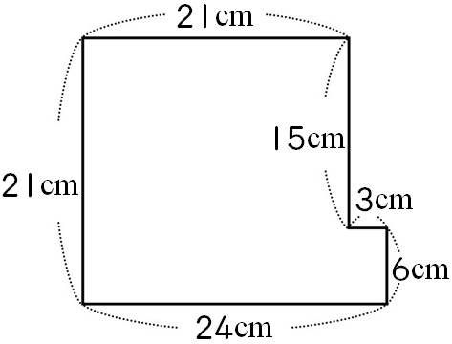

八、應用題：共11分
- 米店裡有314包米，又買進468包，現在米店裡共有幾包米？(把做法用直式記下來。)

- 游泳招待券第一天發送843張，第二天發送257張，第三天發送396張，三天共發送幾張？

- 校園裡有2847棵黑板樹、1459棵樺樹和3563棵小葉欖仁樹，校園裡共有幾棵樹？(把做法用直式記下來。)

- 一個邊長6公尺的正方形花圃，周長是幾公尺？

- 用3、0、 4、6四個數字組成的四位數中(不可重複) ，最大的數和最小的數合起來共是多少?
最大：

最小：

